奔图云打印终端

奔图云打印终端是自助打印终端，打印用户通过 Web 或者微信提交的文档。

主页

该页面是奔图云打印终端的开始页面，左边是一个广告框；右边有微信二维码，右[打印取件]和[证件扫描]两个按钮，和奔图云打印的关于说明。

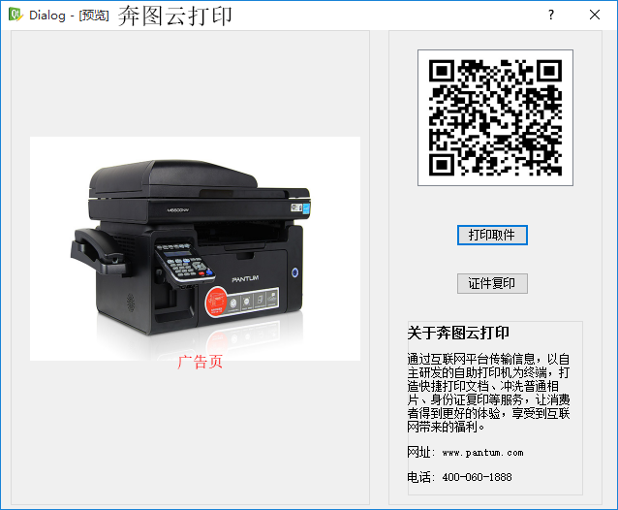

验证码取件

主窗体包含一个数字输入键盘，用户输入[提取码]，然后开始打印预览。

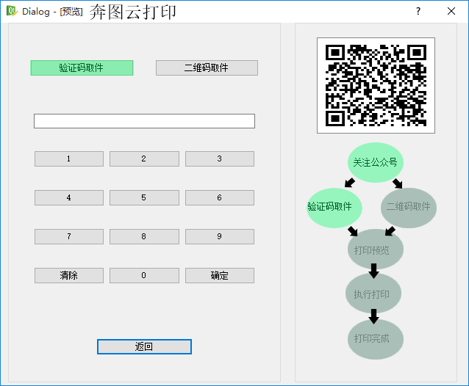

二维码取件

终端生成带有二维码页面，通过微信扫描二维码，然后开始打印预览。

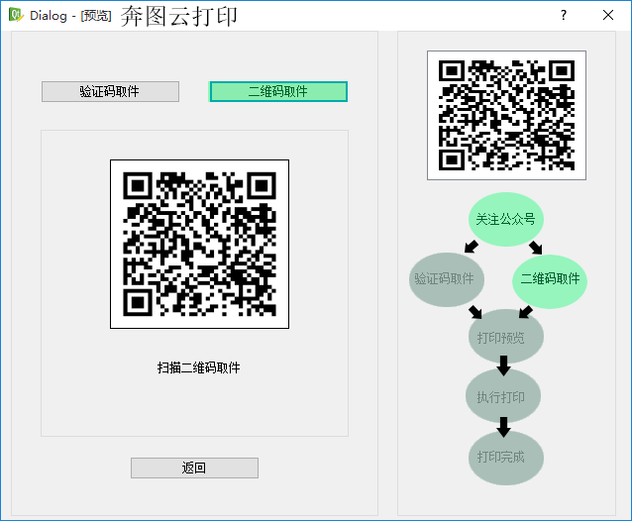

打印预览

输入提取码或者扫描二维码之后，进行打印预览，用户检查打印的内容，确定无误后开始打印。

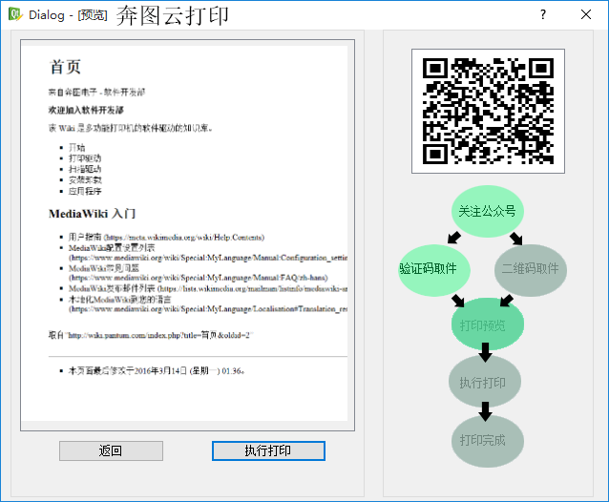

执行打印

执行打印任务，用户可以取消打印。

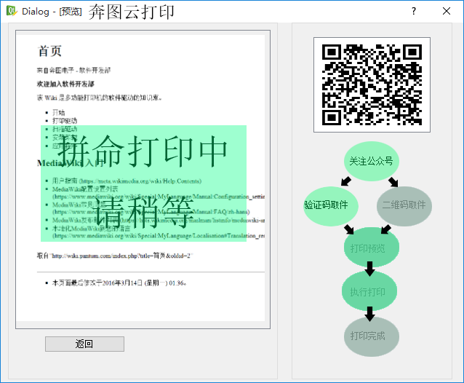

打印完成

显示打印结果。

